## 实验10 无线局域网配置

实验日期 2020 年 12 月 21 日 星期 一 第 7-8 节 成绩

实验项目名称 无线局域网配置 实验类型 验证型

**一、【实验目的与要求】**

1. 了解无线局域网身份标识符和加密方式
2. 掌握无线网络的接入与基本配置
3. 掌握组建Vlan网络的方法
4. 能够配置和规划一个简单的无线网络，尤其是学会使用无线路由器。

**二、【主要仪器设备或实验环境】**

安装Packet Tracer模拟软件的计算机一台

**三、【实验内容与过程】**

无线局域网WLAN(Wireless Local Area Network )，可以说是在各主机和设备之间采用无线连接和通信方式的一种局域网。

AP（WirelessAccessPoint，无线访问接入点）是组建小型无线局域网时最常用的设备。AP相当于一个连接有线网和无线网的桥梁，其主要作用是将各个无线网络客户端连接在一起，然后将无线网络接入以太网。

一、无线路由器（Linksys WRT300N）连网配置

**1、配置实例拓扑图**

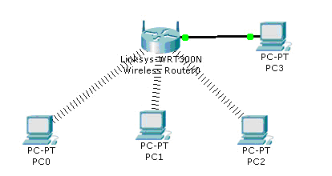  
图一

拓扑图的说明：Packet Tracer中无线设备是Linksys WRT300N 无线路由器，该无线路由器共有四个RJ45插口，一个WAN口，四个LANEthernet口；计算机都配置有无线网卡模块，需要我们手动添加该无线网卡模块。计算机添加了无线网卡后会自动与Linksys WRT300N相连。在上图中，我另添加了一台计算机与无线路由器的Ethernet端口相连，对Linksys WRT300N进行配置。

**2、计算机添加无网卡**

以下是为计算机添加无网卡的步骤，先要关闭计算机电源：

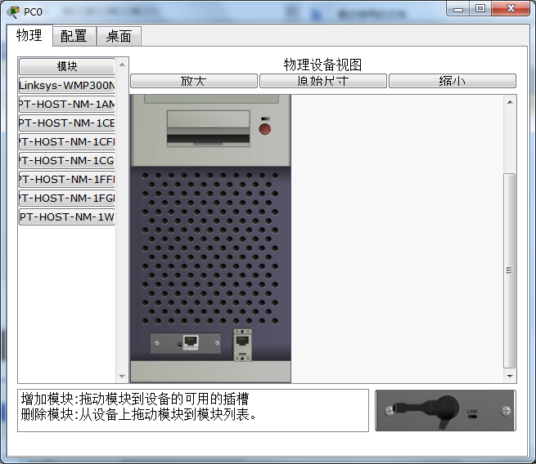  
图二　移去计算机的中有线网卡，按箭头方向拖动

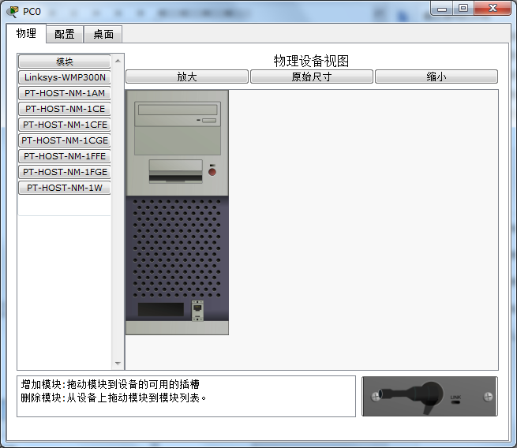

图三　此时，插槽为空



图四　拖动添加无线网卡

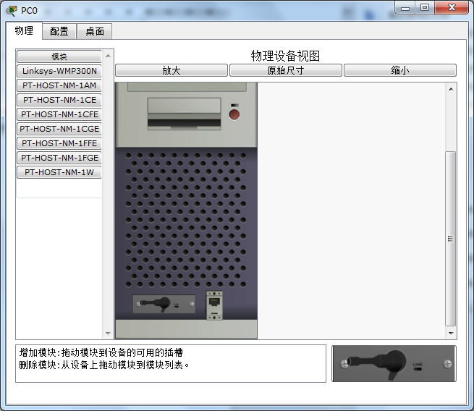

图五　成功添加无线卡

**3、配置Linksys WRT300N**

配置pc3的ip地址与Linksys WRT300N (默认ip:192.168.0.1)在同一网段。双击图一中的PC3，然后切换到“Desktop”选项卡：

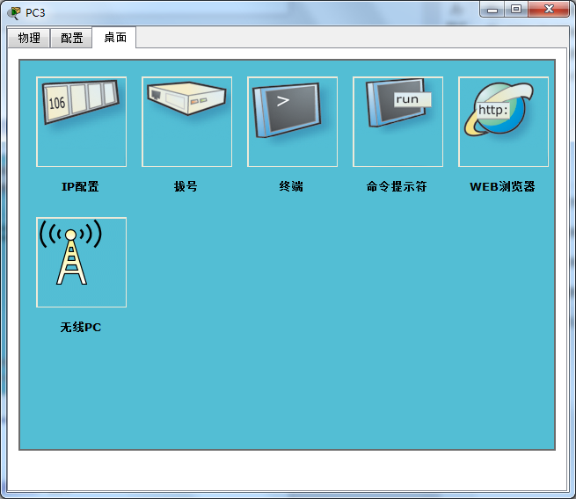

图六

打开网页浏览器，在地址栏里输入[http://192.168.0.1](http://192.168.1.1" \t "_blank)。回车

此时会跳出一个要求输入密码的对话框. 用户名一栏为admin, 密码栏输入默认密码admin。 (为了确保安全，你需要稍后设置一个新密码)。

二、用AccessPoint—PT组建及配置无线局域网

在模拟器中有三个型号的AccessPoint设备。AP主要有两个端口Port0、Port1，Port0连接互联网，Port1作为无线局域网端口，可以设置加密类型等。

用AP设备配置如下图所示的无线局域网：

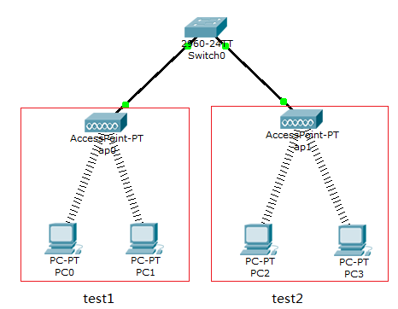

按以下要求配置各设备：

（1）为了使test1的计算机更安全地访问test2的计算机，怎么设置？

（2）要使test1不可以访问test2的计算机，怎么设置？